GRÖMITZER JUGEND-SCHACHSOMMER 2016
8 Tage Schach - Urlaub - Training + Turnier und viel Sommerspaß an der Ostsee

8 Tage Sommertraining an der Ostsee  Unterbringung im MBZ in allen Wochen nur für Familien möglich  A (03.07. – 10.07.2016)  - tägliches Trainingsprogramm  - täglich betreutes Sport- und Freizeitprogramm  - inkl. Besuch des HANSA-Parks  - 7 Übernachtungen inkl. Vollpension in Mehrbettzimmern (189,- €), Campinghütten (179,- €) oder in festen Doppelwandzelten (169,-€)  - eigene Anreise  - für Altersgruppe von 6-14 Jahre  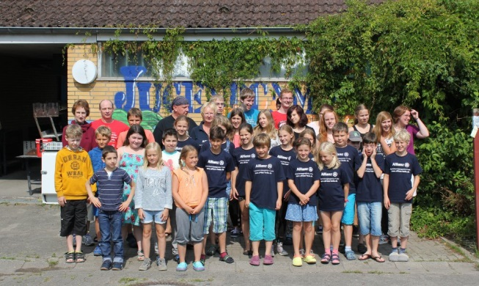 | 18. Ostsee-Jugendopen U18  B (10.07. – 17.07.2016)  - 7 Übernachtungen inkl. Vollpension  - in Mehrbettzimmern (189,- €), Hütten (179,- €)  - oder festen Doppelwandzelten (169,-€)  - Partieanalyse mit erfahrenen Trainern  - eigene Anreise  Turnierausschreibung: 1.Runde 11.07.2016 09:00 Uhr  A-Turnier begrenzt ab 1.000 DWZ (aktueller Stand 03.07.2016. DWZ-Liste)  B-Turnier begrenzt bis 999 DWZ  - 7 Rd. CH-System 75 Min. für 40 Züge + 15 Min. für Rest  bis 8 TN Rundenturnier  - DWZ-Auswertung  - Startgeld 10 € (vor Ort zu entrichten)  - Teilnehmer bis 17 Jahre (Stichtag: 01.01.1998 und jünger)  - Änderungen vorbehalten  Es werden Pokale, Sachpreise und Erinnerungsgeschenke ausgegeben.
ab 169,00 € (7 Übernachtungen inkl. Vollpension in Zelten, Campinghütten oder MBZ, zzgl. 10,- € Startgeld in Turnierwoche)

Preis für Eltern im MBZ: 25 € (Ü/VP pro Nacht, inkl. Kurtaxe und Strandnutzung)

Anmeldung (Name, Vorname, Geburtsdatum, Verein, Adresse, Telefon / E-Mail-Adresse) freibleibend schriftlich
an Schachfreund Michael Nagel: micha@schachsommer-groemitz.de
oder Gontardweg 95, 04357 Leipzig, Tel.: 0178/2183633
Aufgrund erwartungsgemäß hoher Nachfrage und begrenzter Kapazitäten sollte die Buchung vor dem 31. Dezember 2015 erfolgen!
//////////////////////////////////////////////////////////////////// www.schachsommer-groemitz.de ////////////////////////////////////////////////////////////////////

GRÖMITZER JUGEND-SCHACHSOMMER 2016

Schach........... gleich hinter den Dünen!
8 Tage Schach - Urlaub - Training + Turnier an der Ostsee

8 Tage Ostseeschachcamp mit Training und Turnier
C (17.07. – 24.07.16) und D (24.07. – 31.07.2016)

- 4-tägiges Trainingsprogramm mit erfahrenen Trainern  - für Altersgruppe von 6-19 Jahre (DWZ bis 2000)  - Übernachtung in festen Zelten, Holzhütten ,Mehrbettzimmern  - betreutes Sport- und Freizeitprogramm  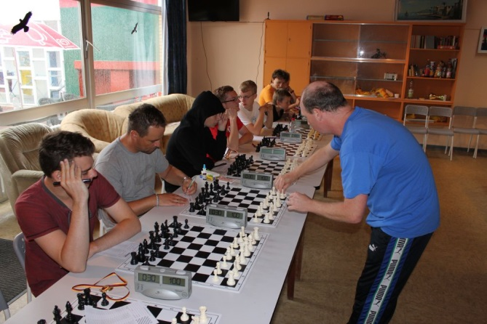  - Möglichkeit zum Besuch des HANSA-Parks  - eigene Anreise | Turnierausschreibung  2- tägiges Schnellschachturnier ( 30min )  A-Turnier ab DWZ 1200  B-Turnier bis DWZ 950 - 1250  C-Turnier bis DWZ 1000  - Teilnehmer bis 19 Jahre (Stichtag: 01.01.1998 und jünger)  - Startgeld 5 €, Preise und Medaillen für alle Teilnehmer  - Pokale für Platz 1-3 im A,B und C Turnier  - Änderungen vorbehalten

ab 159,- € Ü/in festen Zelten inkl. Vollpension, Kurtaxe, Strandnutzung, zzgl. Startgeld / Ü/Holzhütten + 20,-€ / Ü/Zimmer + 30,-€

Preis für mitreisende Erwachsene: im MBZ 25,- € (Ü/VP pro Nacht, inkl. Kurtaxe und Strandnutzung)
Anmeldung (Name, Vorname, Geburtsdatum, Verein, Adresse, Telefon / E-Mail-Adresse) freibleibend schriftlich
an Schachfreund Michael Nagel: micha@schachsommer-groemitz.de
oder Gontardweg 95, 04357 Leipzig, Tel.: 0178/2183633
Aufgrund erwartungsgemäß hoher Nachfrage und begrenzter Kapazitäten sollte die Buchung vor dem 31. Dezember 2015 erfolgen!
//////////////////////////////////////////////////////////////////// www.schachsommer-groemitz.de ////////////////////////////////////////////////////////////////////

